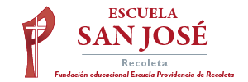
Religión Terceros Básicos.
Semana 10 de agosto.

Mes de la Providencia y la solidaridad.

Lo que Jesús espera de nosotros.

1.- Busca en el Nuevo Testamento el texto de Mt 25,34-40 y completa las frases con lo que dice Jesús a los justos que hicieron por Él:

Tuve hambre y _______________________________________

Tuve sed y __________________________________________

Fui forastero y _______________________________________

Estuve desnudo y ____________________________________

Estuve enfermo y ____________________________________

Estuve en la cárcel y __________________________________

2.- ¿A qué personas podemos ayudar hoy nosotros?

